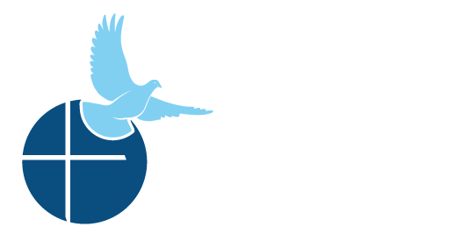
SANACIÓN
DESPUÉS DEL ABORTO

Citas de Rincón de Raquel y de José para

boletines de los domingos

11 de octubre, 2020 - 8 de noviembre, 2020
Comunidad Católica Pro-Vida
Para uso el 29 de noviembre
Para uso el 8 de noviembre
Rincón de Raquel
“…volverás para hacerme revivir, y me harás subir de nuevo del abismo." - Salmos 71:20

Después de una decisión de aborto, puede ser que sienta que no tiene ya esperanza de sentirse viva nuevamente. Vaya a un Retiro del Viñedo de Raquel™, y descubra como Dios solo quiere amarla y darle vida nuevamente, subiendo de nuevo del abismo.

Ministerio de Sanación después del Aborto
972-900-SANA (7262) • sanacion@racheldallas.org
www.racheldallas.org

Rincón de José
“Siendo hombre, nunca pensé que necesitaba hablar del aborto que tuvo ella. Nunca he olvidado ese día, y tampoco pensé que me iba a afectar de la manera que lo ha hecho. Proyecto José me ha ayudado a ver claramente las cosas. Ahora le he pedido perdón a ella, y también a mi hija. Siempre lo recordaré, pero ahora sé que soy un hombre perdonado.” Testimonio

Vaya con los hombres de Proyecto José™ a su Dia Anual de Sanación.

Sanación Después del Aborto – Proyecto José©
469-605-SANA (7262) sanacion@projectjosephdallas.org
www.projectjosephdallas.org

Para uso el 15 de noviembre
Rincón de Raquel
“En este encuentro con nuestro Señor resucitado, también se encuentra con ellos en los puntos más bajos de sus vidas y de sus corazones saca todo el veneno generado por este pecado y por la pérdida, y les da a cambio un corazón y un espíritu nuevo.” - Obispo Greg Kelly

¿Está lista para recibir un corazón nuevo rebosante de Su amor misericordioso por usted? Sin fijarse en lo oscuro que se ve todo, y lo mucho que siente que ha caído debido al aborto, Él está listo para amarla tanto que volverá a sentir vida por dentro. Vaya con nosotros a un Retiro del Viñedo de Raquel™.

Ministerio de Sanación después del Aborto
972-900-SANA (7262) • sanacion@racheldallas.org
www.racheldallas.org

Para uso el 13 de diciembre

Para uso el 6 de diciembre
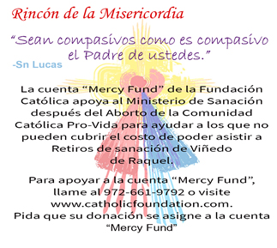

Para uso el 22 de noviembre
Rincón de Raquel
“Siempre se burlaron de mí de niña, y me llamaban, entre otras cosas, “la muda”; y luego ocurrió lo del aborto…y entonces sí realmente ya no tenía voz. Me convertí en la muda que siempre me llamaban. Vine a este retiro porque me dijeron que encontraría mi voz después de haber participado en un aborto provocado. Le he dado a Dios, no solo esa carga, sino TODAS mis cargas. ¡Soy amada! Ya no soy “la muda”. ¡Sí acepto! ¡Sí recibo!” - Testimonio

Vaya con nosotros a un Retiro del Viñedo de Raquel™. ¡Se va a maravillar de toda la sanación que puede recibir en un fin de semana!
Ministerio de Sanación después del Aborto
972-900-SANA (7262) • sanacion@racheldallas.org
www.racheldallas.org

Rincón de José
“En el silencio interior, a donde nos lleva la meditación, el Espiritu secretamente unge el alma y sana nuestras heridas más profundas.”
- Sn Juan de la Cruz – Día festivo, 14 de diciembre

¿Su participación en una decisión de aborto, es una de esas heridas profundas? ¿Algo que usted recuerda con frecuencia y lo cual no comparte con nadie? Solo usted sabe cómo le ha afectado de tantas maneras en su vida. Vaya con los hombres de Proyecto José© y descubra cómo su vida puede cambiar y esas heridas pueden sanar.

Sanación Después del Aborto – Proyecto José©
469-605-SANA (7262) sanacion@projectjosephdallas.org
www.projectjosephdallas.org

